Ίδρυμα Τεχνολογίας & Έρευνας
Ν. Πλαστήρα 100 Βασιλικά Βουτών, Ηράκλειο (17:00-23:00)
Είσοδος ελεύθερη
ΠΡΟΓΡΑΜΜΑ ΕΚΔΗΛΩΣΕΩΝ

17:00 | Έναρξη εκδήλωσης – Προσέλευση επισκεπτών
17:00 - 20:00 | Παράλληλες εκδηλώσεις  - Περιήγηση του κοινού στα εκθέματα των Ερευνητικών Ινστιτούτων του ΙΤΕ  - Εκπαιδευτικές δράσεις  - «Escape room-Ευρηκάκης: η Επιστροφή»  - Πλανητάριο Κρήτης (παραστάσεις διάρκειας 45 λεπτών, κυρίως για μικρά παιδιά)  - Eργαστήριο Imag(in)ing Technē | Φαντασιακές Εικόνες Τέχνης & Τεχνολογίας  - Έκθεση βιβλίου των Πανεπιστημιακών Εκδόσεων Κρήτης, Διάθεση βιβλίων σε ειδικές τιμές  - Δημιουργική απασχόληση για τους μικρούς μας επισκέπτες
20:00 - 23:00 | Μουσική και κέρασμα

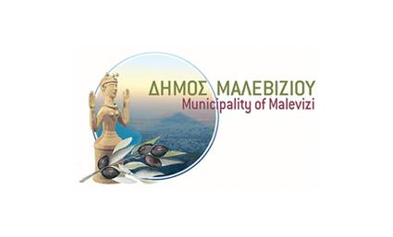
Με την Υποστήριξη

Χορηγοί

